Herrn Bürgermeister
Carsten Piellusch
Südstr. 1
31515 Wunstorf
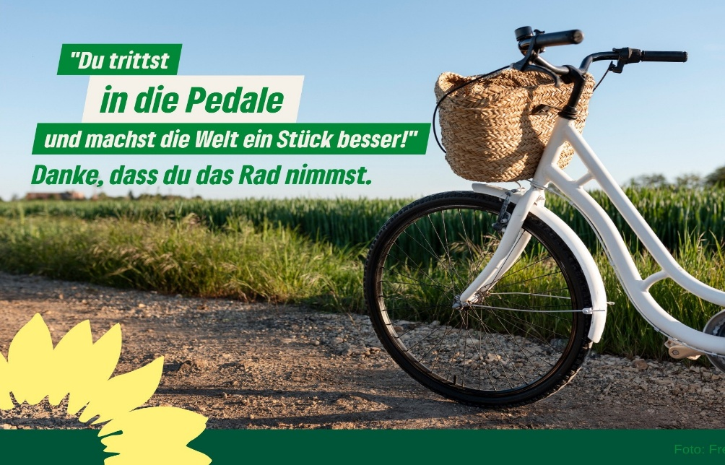

Ich fordere einen zukunftsfähigen Ausbau des Radwegenetzes.
Optional ankreuzbar (checkbox)
- Breite, geschützte und gut beleuchtete Wege
- Radschnellverbindungen für schnellfahrende E-Bikes und Lastenräder
- sichere Kreuzungen
- und perfekte Verzahnung mit dem ÖPV
Konkrete Forderungen an den Bürgermeister und die Ratsfraktionen:
- gerechtere Verteilung der Verkehrsflächen zugunsten des Fuß- und Radverkehrs
- zeitnaher Ausbau von Radvorrangrouten (z. B. Leuchtturmroute)
- Bereitstellung eines jährlichen Budgets von 750.000 € für Wartung und Neubau von Radwegen
- Deine Wünsche/Ideen:

- Wenn du keine Karte verschicken möchtest, dann schicke deine Forderungen an die folgende Email-Adresse: stadt@wunstorf.de

